# **志愿服务学雷锋 免费理发暖人心**

二月二，龙抬头。中国人在农历二月初二有剃龙头的传统。3月4日上午，在辖区黄志老人家中，一名专业的理发师正在为老人理发。理发师耐心的为老人洗头，询问老人的发型需求，在理发的过程中与老人拉着家常，现场的气氛其乐融融。

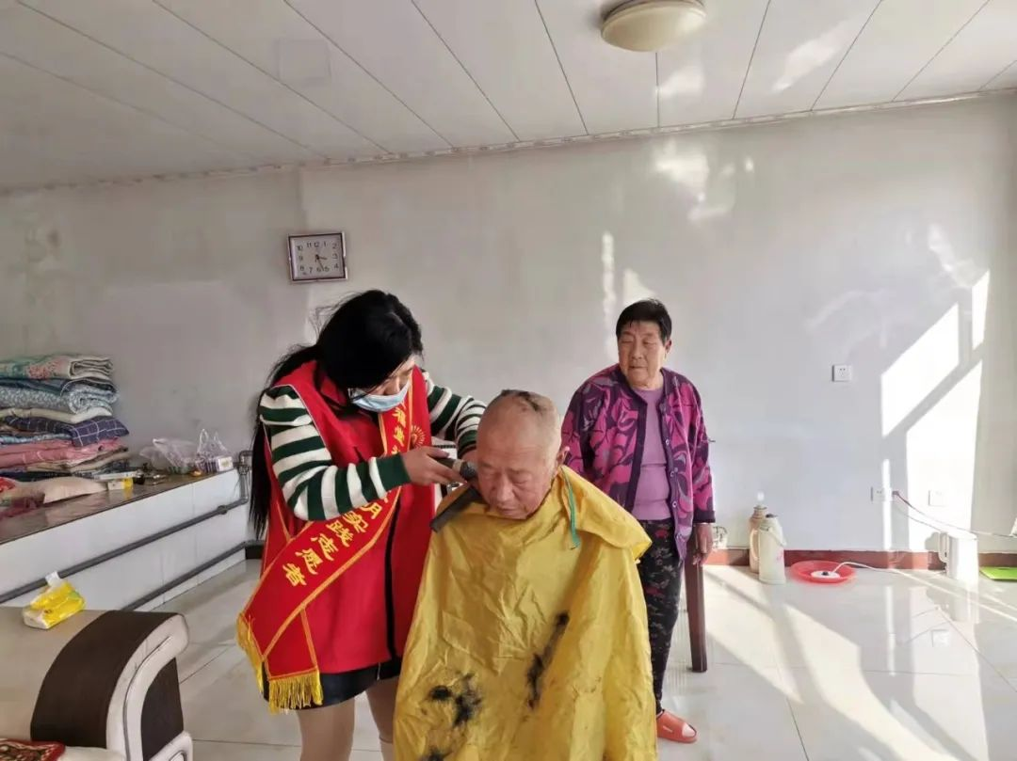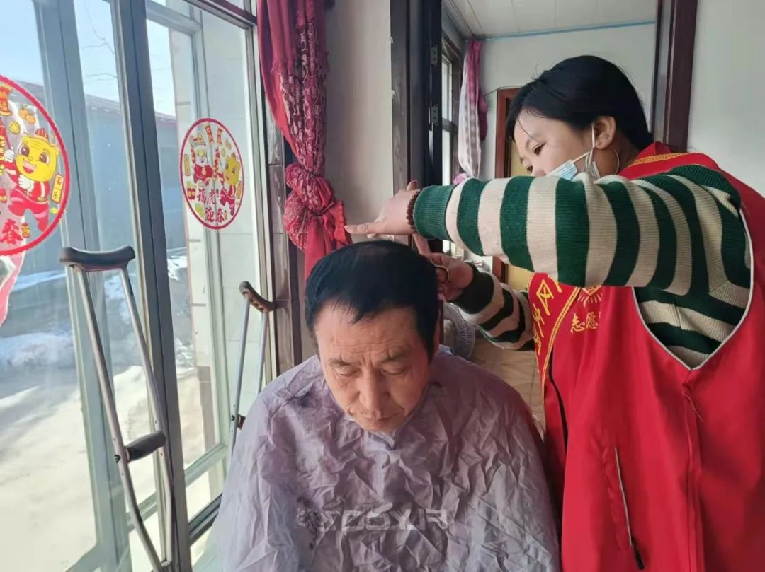

      原来，这是社区与爱心商户梦苒发型设计联合开展的“二月二龙抬头 爱心理发进家门”活动。社区在农历二月初二这一天，组织志愿者为辖区老党员、残疾人免费理发，用剪刀传递志愿服务精神。仅在今年“二月二”当天，志愿者们就为辖区5位老年人和残疾人上门开展了免费理发的志愿服务。经过大家的共同协作，老人们面貌焕然一新、精神倍增，脸上都洋溢着满意的笑容。

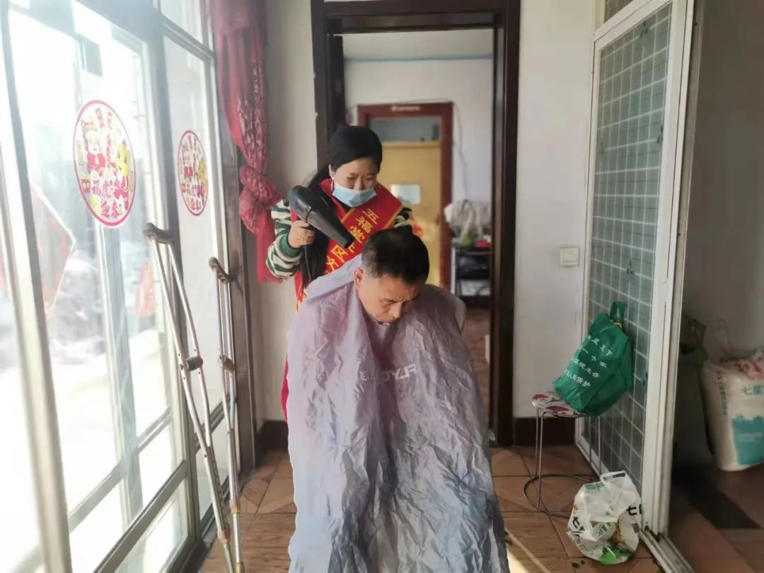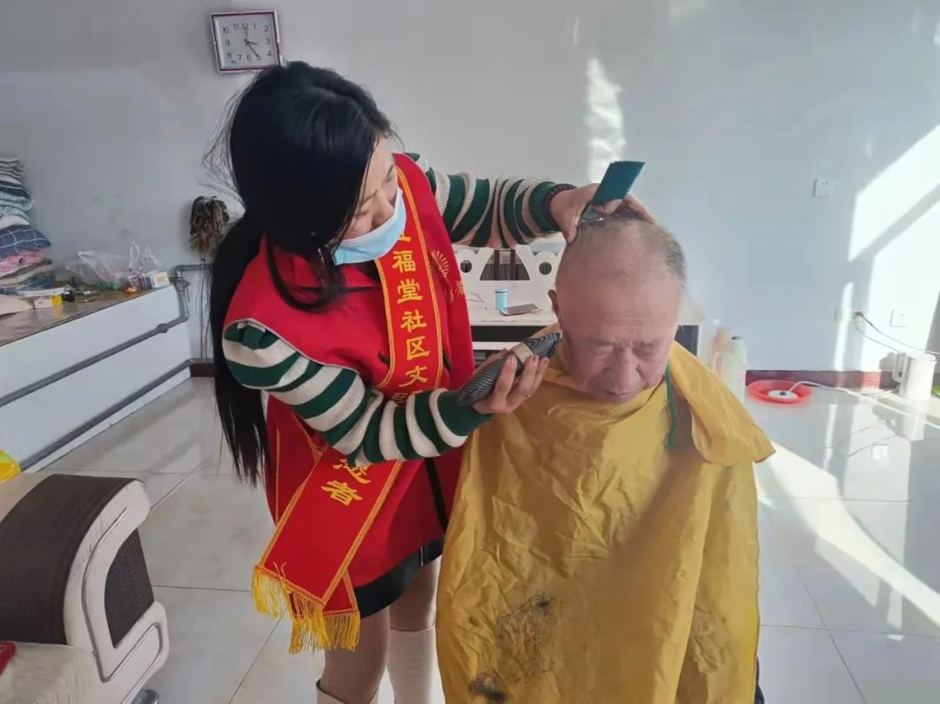

     “二月二理发，图个喜庆。社区今天上门免费给我们理发，让我们这些老年人不用走那么远去理发店，我的心里感觉特别的温暖。真的要感谢这些年轻的孩子们！”在理发结束后，黄志老人看着自己清爽的发型，高兴地对志愿者们竖起了大拇指。

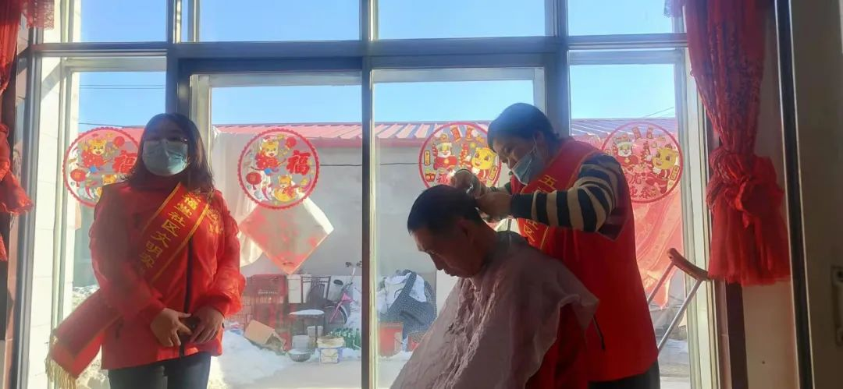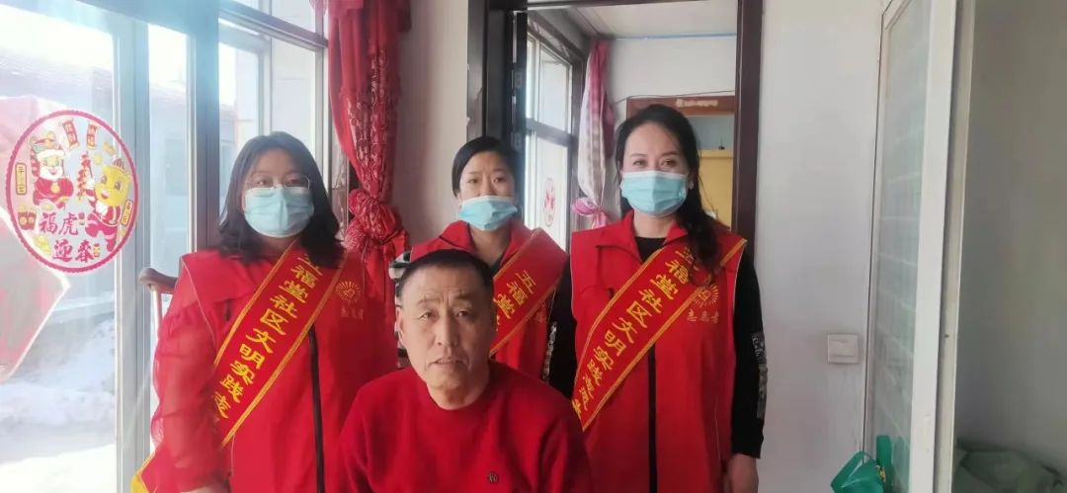

      近年来，社区党委积极发挥新时代文明志愿服务站的作用，通过制作条幅、微信公众号、居民群等开展志愿服务理念的宣传，主动与爱心商户、爱心人士、志愿者进行联系对接，建立志愿服务项目，定期为辖区有需要的居民提供志愿服务，让志愿服务的文明新风吹遍了社区的每一个角落，切实帮助辖区行动不便的居民解决了很多生活上的困难，受到居民们的普遍欢迎。

